ADI-SOYADI:
SINIFI-NO:

A-Aşağıdaki bilgilerden doğru olanlara ‘D’ yanlış olanlara ‘Y’ harfi koyunuz (5 puan)

( )1.Mitoz bölünme çok hücreli canlıların üremesi
için gereklidir.
( )2.Yüksek frekanslı ince seslere tiz ses denir.
( )3. Sodyum (Na) iyonu suya sertlik verir.
( )4.Sirkede bulunan asit laktik asittir.
( )5.Kovalent bağlar ametal-ametal atomları arasında meydana gelir.

B-Aşağıda verilen boşlukları doldurunuz
(15 puan)

1-Salınım hareketi yapan bir cismin birim zamanda yaptığı salınım sayısına……………..denir.

2-Asit ve bazlar birleşerek ……………. ve………...…oluştururlar(Nötrleşme tepkimesi)

3-Bir maddenin oksijen gazı ile tepkimeye girmesi ………............... tepkimesi olarak ifade edilir.

4-Açıkhava basıncının büyüklüğü ilk defa İtalyan fizikçi ………………… tarafından ölçülmüştür.

5-Canlılarda çevre sonucu oluşan ve kalıtsal olmayan değişimlere …………………………..denir.

C-Aşağıdaki çoktan seçmeli soruları cevaplayınız
(Her soru 4 puan)

1. Aşağıdaki frekanslardan hangisinde ses en kalındır?
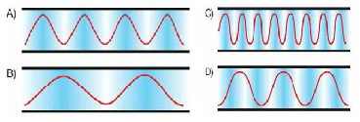

2. Na⁺ ve CO₃²⁻ iyonlarının oluşturacağı bileşiğin formülü aşağıdakilerden hangisidir?

A) NaCO B) Na(CO₃)₂
C) Na₂CO₃ D) Na₂CO

3. Asit, baz ve tuz olduğu bilinen X,Y ve Z maddeleri ile ilgili
*X mavi turnusol kağıdını kırmızıya çevirmektedir.
*Y turnusol kağıdına etki etmemektedir.
*Z ‘ye fenolftalein çözeltisi damlatıldığında pembe renk vermektedir.
Buna göre X,Y ve z maddelerinin türleri hangi şıkta doğru verilmiştir?

X Y Z
A) Baz Tuz Asit
B) Asit Tuz Baz
C) Tuz Baz Asit
D) Asit Baz Tuz

4. Titreşen bir telin;
I. Boyu kısaldıkça ses incelir.
II. Frekansı arttıkça ses incelir.
III. Kalınlığı artıkça ses incelir.
Yukarıdaki bilgilerden hangileri doğrudur?

A) I ve II B) Yalnız II C) I, II ve III D) Yalnız III

5. Sağlıklı bir insan aşağıdaki frekans aralıklarından hangisindeki sesleri duyabilir?

A) 20 — 20000 Hz B)70— 1000Hz
C)10— 200Hz D) 2000 — 200000 Hz

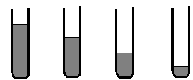
I II III IV

6.

Şişe müziği yapmaya karar verdik farklı miktarlarda aynı sıvıyı şişelere doldurduk. Sırasıyla I ,II,III ve IV şişelerine vurduğumuzda en kalın sesi ve en ince sesi hangi şişelerinden elde ederiz?
en kalın en ince
A) II IV
B) III IV
C) I IV
D)IV I

7. x Fe + y Cl₂ → z FeCl₃
Yukarıdaki kimyasal tepkime denklemi uygun sayılarla
denkleştirildiğinde x, y ve z yerine hangi sayılar gelmelidir?

 | x |  |  | y |  |  | z
A) | 4 |  |  | 3 |  |  | 4
B) | 3 |  |  | 2 |  |  | 2
C) | 2 |  |  | 2 |  |  | 3
D) | 2 |  |  | 3 |  |  | 2

8.Aşağıdaki bileşiklerin hangisinde Kovalent bağ vardır?

A)CaCl₂ B) NaCl C)H₂O D)Al₄C₃

9. X:2 ) 1 )
Y:2 ) 8 ) 7 ) elektron dizilimleri verilen element atomları ile ilgili aşağıdaki yargılardan hangisi yanlıştır?

A)X bir metaldir
B)Y bir halojendir
C)X ile Y arasında iyonik bağ oluşur.
D)Y kararlı bir elementtir,bileşik yapamaz.

10. (NH₄)₂Cr₂O₇ bileşiğinin formülünde kaç tane atom vardır?

A)9 B)13 C)15 D)19

11.Aşağıdakilerden hangisi bir çözeltinin asidik olduğunu belirtmez?

A)pH değerinin 7 den küçük olması
B)İçinde çok sayıda H⁺ iyonu bulunması
C)Elektrik akımını iletmesi
D)Turnusol kağıdının rengini kırmızı yapması

12. I- H₂SO₄ →Sülfürik asit
II-HNO₃ →Kezzap
III-HCl →Hidroklorik asit
Yukarıdakilerin hangilerinin bilimsel adı yanlış verilmiştir?
A)Yalnız II B)Yalnız III C)I ve II D)II ve III

13. C₆H₁₂0₆ + X O₂ → 6 CO₂ + 6 H₂O yukarıdaki tepkime denkleminde x yerine aşağıdaki hangi sayı gelmelidir?
A)2 B)3 C)6 D)12

14.Ses ile ilgili aşağıdaki bilgilerden hangisi yanlıştır?
A)Katı, sıvı ve gaz ortamlarında dalgalar
halinde yayılır.
B)Ses dalgalarının hızı ışık hızından azdır.
C)Sesin oluşabilmesi için mutlaka bir titreşim
olmalıdır.
D)Ses; havada, katı ve sıvılarınkinden daha hızlı
yayılır.

15. Aşağıdakilerden hangisi suların dezenfeksiyon yöntemlerinden biridir?
A)Dinlendirme B)Süzme
C)Klorlama D)Yumuşatma

16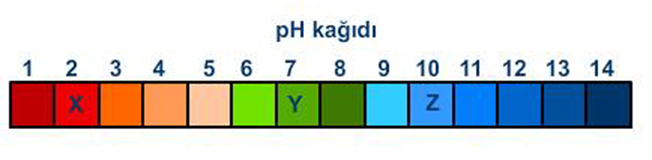

 | Yukarıda pH kağıdında yerleri verilen X, Y ve Z
maddeleri ile ilgili aşağıdakilerden hangisi yanlıştır?
A) | X ve Z arasında nötrleşme olur
B) | X, Y ve Z'nin sulu çözeltileri elektrik akımını iletir
C) | X, Y ve Z turnusol kağıdına etki eder
D) | X asit, Y nötr ve Z bazdır.

17- I-Kaynatma II-Süzme
III.İyon değiştirici reçine yastığından geçirme
Yukarıdaki yöntemlerden hangileri sert suların yumuşatılmasında kullanılır?
A)Yalnız I B)Yalnız III C)I ve III D)II ve III

18- Aşağıdaki DNA’ların hangisinde, kendini eşleme sırasında mutasyon meydana gelmiştir

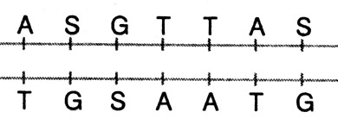
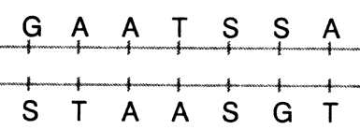
A) B)

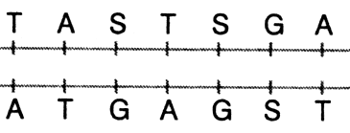
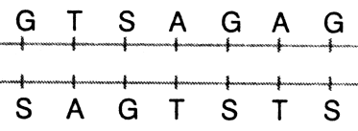
C) D )

19- Aşağıdaki durumların hangisinde bir öğrenci bulunduğu yüzeye en büyük basıncı uygular?
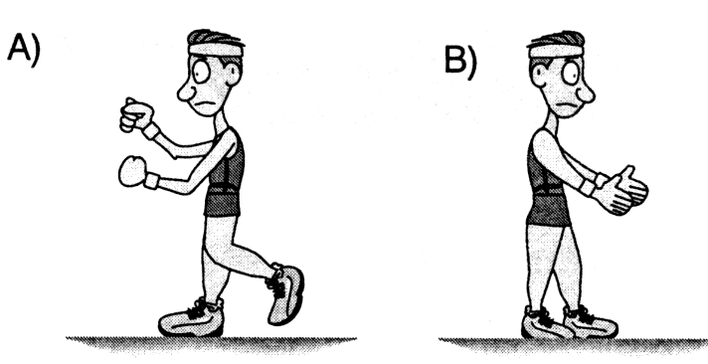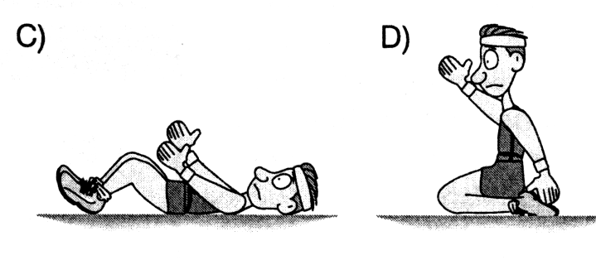

20- ) Aşağıda bazı bireylerin çaprazlanması verilmiştir;

I-AA x aa II-Aa x Aa III-aa x aa IV-AA x Aa

Belirtilen çaprazlamaların hangisinden oluşan bireylerin tamamı melez döl olur?

A) I B) II C) III D) IV

Süre: 40 dakikadır. Başarılar….

Barış AKINCI
Fen ve Teknoloji Öğretmeni

